celebrar a páscoa na igreja doméstica
Quinta-feira da Ceia do Senhor

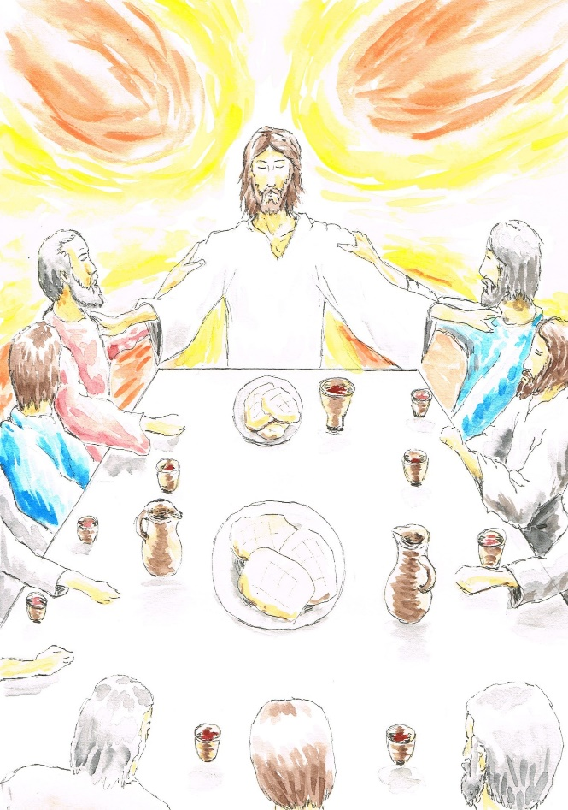

Guião para uma liturgia familiar
1.4.2021

Nota introdutória:
É em família, que o Povo de Deus começa por celebrar a sua Páscoa! Segundo a tradição, cada família judaica, reunida à mesa, na festa da Páscoa, come o cordeiro assado, fazendo memória da libertação dos Israelitas, da escravidão do Egito!

É também em família, com os seus mais íntimos, reunidos no Cenáculo, que Jesus, consciente da sua morte iminente, Se oferece a si mesmo pela nossa salvação (cf. 1 Cor 5, 7), como verdadeiro cordeiro pascal!
É para nós um sinal cheio de significado, que o Senhor Jesus queira ter instituído este grande sacramento da Eucaristia, por ocasião de um importante encontro familiar: a Ceia pascal! E naquela ocasião, a sua família, a nova família gerada pelos vínculos da fé, foram os Doze, que com Ele viviam há três anos.
Dessa família, ainda em gérmen, reunida à volta da mesa sagrada do cordeiro pascal, nascerá a Igreja, essa grande e nova família, reunida e nutrida à volta da mesa da Eucaristia!
Este ano, a pandemia provocada pelo coronavírus leva-nos a redescobrir a família, como Igreja Doméstica. E pede-nos criatividade, para celebrar a Páscoa na Igreja Doméstica.
Os sinais fortes da vida de Cristo poderiam desenvolver-se em redor da mesa, na hora da ceia, com toda a família reunida. Entretanto, mesmo quem vive só deverá pôr a mesa como para uma festa.
A ceia, propriamente dita, poderia iniciar-se com a bênção da mesa, do pão e do vinho e incluir ou prosseguir – mesmo para as pessoas que vivem sós – com alguma palavra memorial da última Ceia «Nesta noite em que Jesus e os discípulos…».
No centro da mesa deveria estar um único pão, grande, comprado ou feito em casa durante o dia, a partir e repartir pelos comensais, em vez dos habituais pãezinhos.
Após a bênção, um membro da família poderia partir o pão e distribuir um pedaço a todos, sem dizer nada, mas dando espessura simbólica ao gesto.
A partir daqui a ceia prosseguiria na habitual, e se possível mais intensa, convivialidade.
No final da Ceia pode incluir-se a leitura de João 13, seguida, se as circunstâncias o permitirem, do lava-pés recíproco dos esposos e, a seguir, dos filhos. Seria um gesto extremo, a propor e não a impor. Nem todas as famílias estarão predispostas para um gesto tão «radical»? Mantendo o sinal do jarro e da bacia faça-se, ao menos, um recíproco lava--mãos…que colocamos no princípio.
Deixamos aqui algumas sugestões, a adotar e a adaptar, no todo ou em parte. Podem cantar-se alguns refrães ou cânticos de conteúdo mais eucarístico, com recurso às novas tecnologias (procurar no google, no youtube) ou aproveitando os talentos dos presentes para o canto.

Nota: Aguarela na capa: Filipe Azevedo
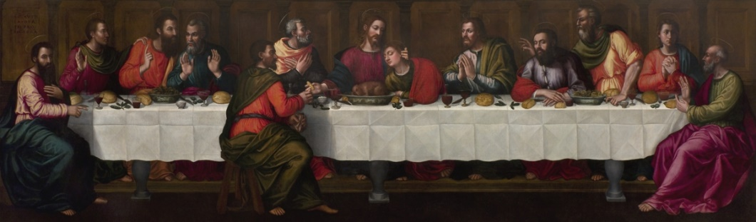

ANTES DA REFEIÇÃO

Música de fundo. Mesa preparada. Uma ou duas velas acesas. Pode colocar-se em lugar de destaque alguma pintura ou imagem da Última Ceia. Introduzir a oração com um breve cântico.

1. Introdução

P. Em nome do Pai e do Filho e do Espírito Santo.
R. Ámen.

P. Por Nosso amor, Cristo obedeceu até à morte.
R. E morte de Cruz.

P. Reunimo-nos em família, neste dia de Quinta-feira Santa da Ceia do Senhor. Fazemo-lo à imagem dos judeus, nossos irmãos mais velhos na fé. Eles reuniam-se, em família, imolando um cordeiro, comendo ervas amargas, para celebrar a memória viva da sua libertação do Egito, da sua passagem para a Terra Prometida.

Fazemo-lo, nós, amigos de Jesus, recordando o Senhor, que, na noite em que ia ser entregue, Se reuniu, na ceia, com os discípulos, para celebrar a Páscoa. Nessa noite, antecipou a sua entrega na Cruz, doando-se através do Pão e do Vinho, pelos quais Se oferece, doravante, no seu Corpo dado e no Seu Sangue derramado por nós, cada vez que celebramos a Eucaristia.

Reunimo-nos, em comunhão com toda a Igreja, que nesta noite celebra o dom da Eucaristia, o dom do sacerdócio ministerial e o dom do mandamento novo do amor, que se exprime no gesto belo e humilde do lava-pés.
Reunimo-nos, esta noite, à imagem dos primeiros cristãos: eles viviam “como se tivessem uma só alma, frequentavam o templo, partiam o pão em suas casas e tomavam alimento com alegria e simplicidade de coração” (At 2,46).

Não podendo nós hoje participar da celebração da Eucaristia, memorial da Paixão, Morte e Ressurreição de Jesus, recordemos e revivamos, nesta noite, os gestos mais belos de Jesus, para que a nossa família cresça como verdadeira Igreja doméstica.

2. Lavagem das mãos

P. Comecemos por lavar as mãos, não apenas por razões higiénicas e de prevenção do contágio, como sinal de purificação interior, para que sejamos dignos dos dons que Ele nos oferece nesta mesa.

Cada um de nós lava as mãos e pode rezar:

R. Lavai-me Senhor, de todo o pecado,
para celebrar, de coração purificado,
as santas festas da Páscoa.

3. Apresentação e bênção do Pão e do Vinho

P. E agora, apresentemos ao Senhor o Pão e o Vinho e peçamos que os abençoe e, através deles, agradeçamos todos os outros alimentos que vamos tomar.

Pai, mãe, ou um membro mais velho da família toma um único Pão, dizendo:

P. Bendito sejais, Senhor, nosso Deus, rei dos séculos,
que fazeis a terra produzir o pão.

Como este Pão repartido,
que estava disperso sobre os montes,
uma vez recolhido se fez um,
assim seja reunida a Tua Igreja,
desde os confins da terra, no Teu reino.
A Ti, Senhor Jesus,
a glória pelos séculos dos séculos.
R. Ámen.

P. Este Pão de cada dia
nos recorde o Pão da Eucaristia,
que é comunhão com o Corpo de Cristo.
Uma vez que há um único Pão,
nós, embora sejamos muitos,
somos um só Corpo,
somos uma só família,
porque todos comemos
e todos participamos do mesmo Pão.
R. Ámen.

Pai, mãe, ou um membro mais velho da família toma o Vinho, dizendo:

P. Bendito sejais, Senhor nosso Deus, rei dos séculos,
que nos dais este fruto da videira.

Damos-te graças, Pai-Nosso,
pelo vinho que alegra o nosso coração.
Ele nos recorda a vinha, símbolo do teu Povo.
Ele nos faz participar da alegria e da comunhão,
com o Sangue de Cristo.
Ele é a videira verdadeira
e nós os seus ramos.
Ele dá-nos a beber do Seu Sangue,
para vivermos da Sua Vida.
A Ti a glória, pelos séculos dos séculos.
R. Ámen.

P. Este vinho nos recorde o cálice de bênção da Eucaristia,
que é comunhão com o Sangue de Cristo!

P. O Senhor nos abençoe a nós,
aos que preparam esta refeição que vamos tomar,
para melhor O servirmos e amarmos.

Glória ao Pai e ao Filho e ao Espírito Santo,
como era no princípio, agora e sempre.
R. Ámen.

4. Refeição

P. Vamos partilhar a nossa ceia. No centro da nossa mesa estão o pão e o vinho, frutos da terra, da videira e do trabalho humano. São dons de Deus e frutos do nosso esforço. Eles recordam-nos os mesmos dons, com que a Igreja celebra a Eucaristia. E apelam-nos a vivermos unidos uns aos outros, como grãos do mesmo trigo, como bocados do mesmo pão, como ramos da mesma videira, como membros do mesmo Corpo, que é Cristo.
P. Senhor Jesus Cristo, que, para fazer a vontade do Pai, obedecestes até à morte, abençoai, quantos aqui estamos reunidos nesta mesa de família, para que, saboreando a vossa comida espiritual, saibamos apreciar o que é bom, dino e perfeito, segundo a vontade de Deus. Vós que sois Deus com o Pai na unidade do Espírito Santo.
R. Ámen.

P. Bom apetite a todos. Que o Senhor Jesus esteja no meio de nós e nos dê a alegria desta partilha fraterna.
REFEIÇÃO

Todos comem e bebem, em alegre convivialidade.

NO FINAL DA REFEIÇÃO

5. Lava-pés no final da ceia (opcional)

P. Nesta noite, recordamos um gesto tão belo de Jesus. Era o gesto do escravo, que lavava os pés aos hóspedes, que chegavam de longe. Jesus fê-lo aos discípulos, dando-nos o exemplo, para que façamos também. Este “abaixamento” de Jesus, no lava-pés, remete-nos para a sua “humilhação” na Cruz, para a sua descida à mansão dos mortos. O nosso Deus é um Deus que Se inclina e reclina para nos amar., servir e salvar. Quantas vezes a mãe e o pai não se dobram, para dar banho aos filhos, para os vestir e calçar, para os deitar e cuidar? O mesmo deverão fazer os filhos quando os pais são velhinhos e precisam de ser cuidados com amor. Vamos escutar o Evangelho da Missa da Ceia do Senhor (cf. Jo 13, 1-15):
Leitura feita por um membro da família. O Evangelho pode ser lido a vozes:
N. (Narrador), SP. (Simão Pedro) J. (Jesus)
Do Evangelho de Nosso Senhor Jesus Cristo segundo São João

N. No decorrer da ceia, Jesus levantou-Se da mesa, tirou o manto e tomou uma toalha, que pôs à cintura. Depois, deitou água numa bacia e começou a lavar os pés aos discípulos e a enxugá-los com a toalha que pusera à cintura. Quando chegou a Simão Pedro, este disse-Lhe:
SP. Senhor, Tu vais lavar-me os pés?
N. Jesus respondeu:
J. O que estou a fazer, não o podes entender agora, mas compreendê-lo-ás mais tarde.
N. Pedro insistiu:
SP. Nunca consentirei que me laves os pés.
N. Jesus respondeu-lhe:
Se não tos lavar, não terás parte comigo.
N. Simão Pedro replicou:
SP. Senhor, então não somente os pés, mas também as mãos e a cabeça.
N. Jesus respondeu-lhe:
J. Aquele que já tomou banho está limpo e não precisa de lavar senão os pés.
Vós estais limpos, mas não todos».
N. Jesus bem sabia quem O havia de entregar. Foi por isso que acrescentou: «Nem todos estais limpos». Depois de lhes lavar os pés, Jesus tomou o manto e pôs-Se de novo à mesa. Então disse-lhes:
J. Compreendeis o que vos fiz? Vós chamais-Me Mestre e Senhor, e dizeis bem, porque o sou. Se Eu, que sou Mestre e Senhor, vos lavei os pés, também vós deveis lavar os pés uns aos outros. Dei-vos o exemplo, para que, assim como Eu fiz, vós façais também.
P. Agora o pai e a mãe (ou um dos membros mais velhos da família) vão lavar os pés um ao outro. E depois o pai e a mãe (ou um dos membros mais velhos da família) vão lavar os pés aos restantes. Devemos aprender a alegria de servir os outros. A família é o lugar onde todos cuidam de todos, onde todos são capazes de sacrificar por todos. Não vamos fazê-lo, por uma questão de higiene corporal, mas como um sinal que damos uns aos outros, de que amar os outros é servi-los, “agachando-nos”, “dobrando-nos”, “desdobrando-nos” sempre a pensar nos outros. Uma família só vive e cresce no amor, se todos formos capazes de servir, se todos formos capazes de morrermos uns pelos outros. Enquanto o fazemos, peçamos perdão uns aos outros pelas vezes em que não nos apeteceu servir humildemente. E recordemos o mandamento novo: que nos amemos uns aos outros como Jesus nos amou.

Durante o lava-pés, pode cantar-se um cântico: Dou-vos um mandamento novo (ou outro).

6. Ação de graças (em vez do lava-pés – ponto 5 – ou no final da Ceia)

P. Bendito sejas, Senhor, nosso Deus,
Rei do Universo,
que alimentas o mundo inteiro
com bondade, graça e misericórdia.
Bendito sejas, Senhor, que a todos alimentas.
A Ti a glória pelos séculos dos séculos.
R. Ámen.

P. Tu, Senhor omnipotente,
criaste o universo, para glória do Teu nome
e destes aos homens a comida e a bebida para seu deleite,
a fim de que eles te deem graças.
Mas a nós concedeste a graça, na Eucaristia,
de uma comida e uma bebida espiritual
para a vida eterna,
por Jesus, teu servo.
A Ti a glória pelos séculos dos séculos.
R. Ámen.

P. Damos-Te graças, Senhor, nosso Deus,
porque nos destes o mandamento novo do amor,
e nos deixastes o exemplo do lava-pés,
e o pão santo e o vinho novo da Eucaristia,
onde Cristo, Pão da Vida, se faz nosso alimento.
Bendito sejas, Senhor, nosso Deus,
pela terra e pelo alimento.
A Ti a glória pelos séculos dos séculos.
R. Ámen.

P. Tem piedade, Senhor, nosso Deus,
da Igreja, do Teu Povo santo
Congrega, dos quatro ventos,
esta Igreja santificada no teu Reino
que deseja ardentemente reunir-se no Templo
para celebrar o Sacramento da Eucaristia,
para que a grande família, assim nutrida,
seja um dia reunida aos convivas lá do céu.
Bendito sejas, tu, Senhor,
que reúnes os teus filhos dispersos.
A Ti a glória pelos séculos dos séculos.
R. Ámen.

P. Recorda-te, Senhor, da Tua Igreja,
e do nosso mundo, em pandemia,
para nos livrares de todo o mal
e tornares a Igreja e a humanidade
perfeitas no Teu amor.
Vem, Senhor, Jesus.
A Ti a glória pelos séculos dos séculos.
R. Ámen.

7. Oração final

P. Oremos. Deus, Pai de todos os povos, olhai benignamente para esta família e concedei que, assim como nos aproximamos alegremente desta mesa, possamos um dia tomar parte com todos os eleitos no banquete do vosso reino celeste.
R. Ámen.

8. Bênção e Despedida

P. Hoje e sempre guardemos a presença de Jesus, hóspede do nosso coração e da nossa família. Vivamos o clima interior da Sua entrega amorosa por nós. Permaneçamos unidos a Ele, quer quando velamos, quer quando dormirmos. O Senhor nos abençoe, nos dê uma noite tranquila e no fim da vida uma santa morte.
R. Ámen.

